ÖZGEÇMİŞ
Koraşı Mahallesi No:74  TUZLUKÇU/KONYA  Cep tel.: 0 544 423 53 50  hamzaoz42@gmail.com |  | Hamza ÖZ  Doğum Tarihi : 30/04/1994  Doğum Yeri : Tuzlukçu/Konya  Medeni Durum : Bekar  Askerlik : Tecilli (31.12.2019) | 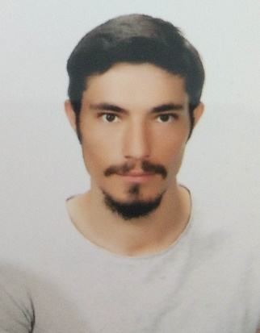
EĞİTİM BİLGİLERİ
Üniversite | Kocaeli Üniversitesi – Kocaeli – Elektrik Mühendisliği 09/2015 -- 07/2018
Lise | Seyyit Mahmut Hayrani Anadolu Lisesi – Konya/Akşehir – 09/2008 -- 06/2012
İŞ DENEYİMİ
06/2017 – 07/2017 Eminer Mühendislik(Staj)
08/2017 – 09/2017 Saykar Bilgisayar & Enerji Sistemleri (Staj)

KURS / SEMİNER BİLGİSİ
Elektrik Kumanda ve Otomasyon Teknikleri Kursu
11/2015 – 12/2015
64 saatlik kursun ardından Elginkan Vakfı’ndan alınan MEB onaylı sertifika.
Autocad Kursu
9/2016 – 11/2016
72 saatlik kursun ardından Elginkan Vakfı’ndan alınan MEB onaylı sertifika.
PLC ve Operatör Paneli Programlama Geliştirme ve Uyum Eğitimi Kursu
10/2017 – 11/2017
64 saatlik kursun ardından Elginkan Vakfı’ndan alınan MEB onaylı sertifika.

Yenileşim (İnovasyon) Semineri Elginkan Vakfı
İş Sağlığı ve Güvenliği Semineri Elginkan Vakfı
6 Sigma Semineri Elginkan Vakfı
İşyerinde Mobbing ve Mobbingle Başa Çıkma Semineri Elginkan Vakfı
Çatışma Yönetimi Semineri Elginkan Vakfı
Başarı ve Motivasyon Semineri Elginkan Vakfı
BİLGİSAYAR ve İNGİLİZCE BİLGİSİ
İngilizce
Okuma: orta, Yazma:orta, Konuşma: Orta
Bilgisayar
Microsoft Word, Exel, Matlab, C , Autocad, Tia Portal, Simatic Manager

HOBİLER
Kitap, Sinema

DİĞER
Ehliyet B sınıfı (06.11.2013)
Sigara kullanmıyorum

